院内谈判文件

项目编号：CGZWWZ2023-0001
项目名称：中山大学孙逸仙纪念医院深汕中心医院全院零星家具采购

中山大学孙逸仙纪念医院深汕中心医院
2023年4月21日

目 录
第一章 谈判邀请函
第二章 响应须知
第三章 合同文本
第四章 响应文件编制要求

第一章 谈判邀请函
谈判邀请函
各供应商：
中山大学孙逸仙纪念医院深汕中心医院（以下简称“我院”）依据我院的需求，现对我院零星家具采购项目公开挂网采购，欢迎符合条件的供应商参加响应。
一、项目概况
项目名称：中山大学孙逸仙纪念医院深汕中心医院全院零星家具采购
项目编号：CGZWWZ2023-0001
采购方式：院内谈判
预算金额：229186元
二、项目内容及要求
1、采购内容：负责供应项目内容清单（详见附件2）表中所列家具的采购、安装、调试。
2、货物要求：供应商应保证货物是全新、未曾使用过、符合国家有关法律规定的产品，其质量、规格及技术参数符合附件2的要求。
3、验收标准：货物到场后，我院对供应商提交的所有货物依据院内谈判文件上的技术规格要求和国家有关质量标准进行现场验收，如货物的外观、尺寸、材质、油漆等符合院内谈判文件技术要求的，给予签收，验收不合格的不予签收，验收不合格产生的所有费用全部由供应商自行承担。
4、售后服务：
（1）免费质保期：供应商须提供8年免费质保期（质保期的计算自所有家具设备安装调试到位并通过检测验收合格后开始。免费质保期内 实行“三包”，时间自家具最终验收合格并交付使用之日起计算）。
（2）服务响应时间：接到维修通知后2小时内响应，12小时内到达现场。
（3）质保期内如出现严重质量问题，72小时内不能完成维修，则供应商最迟应在15日内免费向我院提供同样规格要求的替代品。
（4）在质保期内，同一缺陷经三次维修、调换后仍无法达到质量标准的，则认定该类产品均不合格，我院有权将该类产品无条件退货。由此造成的损失，全部由供应商承担。
（5）免费质保期内，非我院的人为原因而出现的产品质量及安装问题，由供应商负责包修、包换或包退，并承担因此而产生的一切费用。
（6）所有货物保修服务方式均为供应商上门保修，即由供应商派人员到使用现场维修，由此产生的一切费用均由供应商负责。
5、其他服务要求：同意院内谈判文件第三章的合同条款。
三、供应商资格要求
1.响应人必须是具有独立承担民事责任能力的在中华人民共和国境内注册的法人或其他组织。提供有效的营业执照（或事业法人登记证或身份证等相关证明）副本复印件，如非“三证合一”证照，同时提供税务登记证副本复印件,加盖公章；如为分公司报名，必须同时提供总公司的营业执照副本复印件及总公司针对本项目响应的授权书；
2.响应人在“信用中国”网站（www.creditchina.gov.cn），被列入失信被执行人、重大税收违法失信主体、政府采购严重违法失信行为记录名单（处罚期限尚未届满的）的供应商，均不得参加本采购项目；
3.法定代表人或单位负责人为同一人或者存在直接控股、管理关系的不同供应商，不得参加同一合同项下的政府采购活动（以国家企业信用信息公示系统www.gsxt.gov.cn查询结果为准）；
4.本项目不接受联合体响应，成交供应商不得以任何方式转包或分包本项目；
5.响应人需提供承诺书并加盖公章，承诺家具安装完毕，室内空气经第三方检测必须符合标准，否则视为产品质量不合格，响应人需重新制作家具并接受相应的处罚；
6.响应人需具备广东政府采购智慧云平台（http://gdgpo.czt.gd.gov.cn/）定点采购入库供应商资格（本项目将在广东政府采购智慧云平台，按家具定点采购议价方式成交并签订合同）。
注：供应商若不能同时满足以上条件则视为响应参与无效。（如发现提供虚假材料者，取消其参加评审资格。）
四、付款方式
1.交货要求：所有货物由供应商送到我院指定地点安装、调试、摆放到位。
2.付款安排：
（1）货物送到我院指定地点交付并完成安装及验收后，供应商凭我院开具的收货证明、供应商开具的正式发票、使用部门调试使用意见（加盖我院装备科公章），向我院申请付款。
（2）付款方式经双方共同协议，同意于货到验收合格后三个月支付全款。
五、争议解决方式：因货物的质量问题而发生争议，由质检部门进行质量鉴定。货物符合质量标准的，鉴定费用由我院承担，货物不符合质量标准的鉴定费用由供应商承担。
六、报价要求：包含家具制造、包装、仓储、运输、安装、培训、质保。期内零配件更换、税费等费用。
七、响应须知：
1.仅受理纸质响应文件，请将纸质响应文件原件一份以快递方式递交本院，具体编制要求详见院内谈判文件。纸质响应文件寄出后，请将快递底单发送至邮箱：
sszxyyzcb@126.com。
2.响应文件接收截止时间：2023年4月27日17 时
收件地址：汕尾市城区东涌镇站前横二路1号中山大学孙逸仙纪念医院深汕中心医院行政楼四楼403
收件人：吕老师
联系电话：0660-3863288
3.谈判评审会议时间、地点：另行通知
- 本项目设有二次报价环节
（2）请报名成功的供应商安排1名人员准时出席谈判评审会议
4.评定成交标准：根据响应文件齐全、满足本公告及院内谈判文件的全部要求且报价最低的原则确定成交供应商。如出现报价相同的情况，则以响应文件寄出时间最早的供应商为成交供应商。
八、公告期限
自本公告发布之日起5个工作日。

中山大学孙逸仙纪念医院深汕中心医院
2023年4月21日

第二章 响应须知

响应须知
一、响应文件格式
响应人须按本院内谈判文件中提供的响应文件编制要求（详见第四章）以A4版面统一编制（每份内页须按顺序加注页码），以及按有关要求提供相关的证明资料等。

二、响应文件的递交

（一）响应文件的密封和标记
1.响应人应将纸质响应文件原件密封装在信封中，信封封口处应加盖公章，并在每一密封的信封封面上按以下要求清楚标明：
响应文件
收件人：中山大学孙逸仙纪念医院深汕中心医院装备科招采办
项目名称：中山大学孙逸仙纪念医院深汕中心医院全院零星家具采购
响应人名称（加盖公章）：
联 系 人：
联系电话：
本项目采购评审会议之前不得启封

- 响应人应编制响应文件原件一份，并在封面及骑缝均加盖鲜章。对未经装订的响应文件可能发生的文件散落或缺损，由此产生的后果由响应人承担。

（二）对响应文件投递的要求
响应人应当在响应文件提交截止时间前，将响应文件密封送（寄）达我院指定地点。

（三）响应文件的修改和撤回
- 响应人在响应文件提交截止时间前，可以对所递交的响应文件进行补充、修改或者撤回，并书面通知采购人。补充、修改的内容应当按院内谈判文件要求签署、盖章，并作为响应文件的组成部分。
- 响应文件中的任何重要的插字、涂改和增删，必须由法定代表人或经其正式授权的代表在旁边签字或盖章才有效。
- 在响应文件提交截止时间之后，响应人不得对其响应文件做任何修改和补充。
- 不接受《谈判邀请函》中规定外的响应文件递交形式。
- 响应人所提交的响应文件在采购评审会议结束后，无论采购结果与否都不退还。
（四）响应文件的拒收
在响应文件提交截止时间后送达的或未送达指定地点的响应文件或响应文件未密封的，均为无效文件，我院有权利拒收。

三、谈判评审会议和评审原则
（一）组织谈判评审会议
1.报名结束后采购人组织谈判评审会议；响应人不足3家的，不得组织谈判评审会议。
2.根据评审委员会对各响应人响应文件的价格评分情况，编写评审报告。
（二）评审原则
1.本次采用院内谈判方式，本项目有二次报价环节，最终报价方案以二次报价
为准。
2.请报名成功的供应商安排1名人员准时出席谈判评审会议
3.采购人根据《资格审查表》内容逐条对响应文件的资格性进行评审，审查每份响应文件是否满足资格要求。
4.评审委员会根据《符合性审查表》内容逐条对响应文件进行符合性评审。
5.资格审查或符合性审查不通过的均视为无效响应。
6.资格审查
《资格审查表》
序号 | 内容
1 | 响应人必须是具有独立承担民事责任能力的在中华人民共和国境内注册的法人或其他组织。提供有效的营业执照（或事业法人登记证或身份证等相关证明）副本复印件，如非“三证合一”证照，同时提供税务登记证副本复印件,加盖公章；如为分公司报名，必须同时提供总公司的营业执照副本复印件及总公司针对本项目响应的授权书。
2 | 响应人在“信用中国”网站（www.creditchina.gov.cn），被列入失信被执行人、重大税收违法失信主体、政府采购严重违法失信行为记录名单（处罚期限尚未届满的）的供应商，均不得参加本采购项目。（提供“信用中国”网站企业信用信息查询情况）
3 | 法定代表人或单位负责人为同一人或者存在直接控股、管理关系的不同响应单位，不得参加同一合同项下的采购活动。（以国家企业信用信息公示系统www.gsxt.gov.cn查询结果为准）
4 | 本项目不接受联合体响应，成交供应商不得以任何方式转包或分包本项目。（出具有效的声明函加盖公章）。
5 | 响应人需提供承诺书并加盖公章，承诺家具安装完毕，室内空气经第三方检测必须符合标准，否则视为产品质量不合格，响应人需重新制作家具并接受相应的处罚；（出具有效的承诺书加盖公章）。
6 | 供应商需具备广东政府采购智慧云平台（http://gdgpo.czt.gd.gov.cn/）定点采购入库供应商资格（本项目将在广东政府采购智慧云平台，按家具定点采购议价方式成交并签订合同）。
7 | 已成功报名本项目。
7.符合性审查
《符合性审查表》
序号 | 内容
1 | 响应报价：  ①对本项目的全部内容进行响应报价  ②响应报价不存在明显低于其他通过符合性审查响应人报价的，或报价虽明显低于其他通过符合性审查响应人报价，但响应人能够提供证明其诚信履约且不影响服务质量的书面说明等相关证明材料的。  ③响应报价是唯一确定的
2 | 提供《响应承诺函》，响应有效期为提交响应文件的截止之日起90天
3 | 法定代表人资格证明书及授权委托书：按对应格式文件签署、盖章(原件)
4 | 响应文件按照院内谈判文件规定要求签署、盖章（包括封面、骑缝以及含有“签字”“盖章”字眼的每一处），不得改动院内谈判文件中已明确要求不得擅自删改的部分，以及遵守院内谈判文件中已列明必须遵照执行否则按无效响应处理的各类要求。

8.评审报告应当由评审委员会全体人员签字认可。评审委员会成员对需要共同评定的事项存在争议的，应当按照少数服从多数的原则作出结论。持不同意见的评审委员会成员应当在评审报告上签署不同意见并说明理由，若拒绝在评审报告上签字又不书面说明其不同意见和理由的，视为同意评审报告。
四、推荐成交候选人名单
评审委员会根据最终评审的结果，推荐价低者为成交候选人。
五、发布成交结果
采购人在医院官方网站的采购专栏公告成交结果。
六、质疑与投诉
（一）质疑
1、提出质疑的供应商应当是参与所质疑项目采购活动的供应商。
2、供应商认为院内谈判文件、采购过程、中选或者成交结果使自己的权益受到损害的，可以在知道或者应知其权益受到损害之日起3个工作日内，以书面形式由法定代表人或授权代表签字并加盖单位公章后，向采购人提出质疑。
3、供应商应在限定质疑期内一次性提出针对同一采购程序环节的质疑。若对项目的某一分包进行质疑，质疑函中应列明具体分包号。
4、采购人不得拒收质疑供应商在限定质疑期内发出的质疑函，应当在收到质疑函后7个工作日内作出答复，并以书面形式通知质疑供应商和其他有关供应商。
5、供应商对评审过程、中标或者成交结果提出质疑的，采购人可以组织原评审委员会协助答复质疑。
6、超出限定质疑期限的质疑函，采购人将依法不予接收。
7、供应商提出质疑应当提交质疑函和必要的证明资料。质疑函应当包括下列内容：
- 供应商的姓名或者名称、地址、邮编、联系人及联系电话；
- 质疑项目的名称、编号；
- 具体、明确的质疑事项和与质疑事项相关的请求；
- 事实依据；
- 必要的法律依据；
- 提出质疑的日期。
供应商为法人或者其他组织的，应当由法定代表人、主要负责人，或者其授权代表签字或者盖章，并加盖公章。
8、接收质疑的联系方式：
质疑接收机构名称：中山大学孙逸仙纪念医院深汕中心医院纪检监察科、装备科招采办
质疑接收机构电话：0660-3863389 、0660-3863288
（二）投诉
质疑供应商对采购人的答复不满意，或者采购人未在规定时间内作出答复的，可以在答复期满后15个工作日内向监督部门提起投诉。

第三章 合同文本

中山大学孙逸仙纪念医院深汕中心医院全院零星家具项目
合同书

注：本合同仅为合同的参考文本，合同签订双方可根据项目的具体要求进行修订，但不得偏离实质性条款。

全院零星家具采购合同
合同名称：中山大学孙逸仙纪念医院深汕中心医院全院零星家具采购合同
合同编号：
甲方：中山大学孙逸仙纪念医院深汕中心医院
乙方：
合同金额(元)：
人民币大写：
为保护甲乙双方合法权益，根据《中华人民共和国民法典》、《中华人民共和国政府采购法》等相关法律、法规，以及广东省定点采购相关规定，签订本合同，并共同遵守。
采购目录编码 | 采购内容 | 数量 | 单价 | 总价 | 技术参数 | 计量单位 | 参考图 （成交供应商需与科室确认、完善细节要求）
A05010304 | 固定地面实验椅 | 1 |  |  | 电镀架，仿皮 规格：最高580mm，最低450mm | 张 | 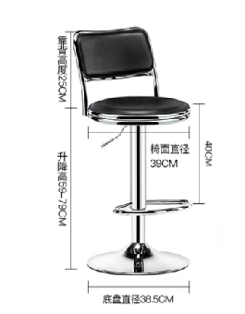
A05010599 | 铁皮柜 | 2 |  |  | 钢板 规格：350mm*400mm*2100mm | 个 | 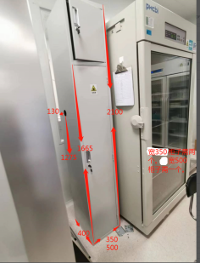
A05010599 | 铁皮柜 | 1 |  |  | 规格：500mm*400mm*2100mm | 个 | 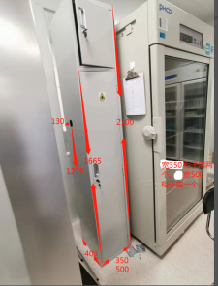
A05010299 | 诊桌 | 1 |  |  | 1、基材：采用颗粒板，24h吸水厚度膨胀率≤1.5%，含水率6-7%，甲醛释放量≤0.02mg/m³，符合GB/T15102-2017、GB 18580-2017标准，耐磨耐烫、耐刮花、耐划伤；  2、使用PVC优质封边条，挥发物含量≤2g/m²。  质限量》标准；  3.五金件：锁具电镀件外露表面经12H的中性盐雾，耐腐蚀10级。拉手和三合一偏心连接件，，其中直径≥1.0MM锈点不超过5点  规格：2250mm*1900mm*2200mm | 张 | 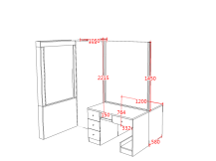  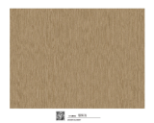  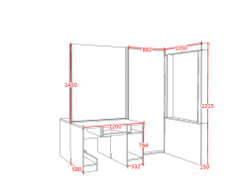
A05010599 | 立柜 | 1 |  |  | 1、基材：采用颗粒板，24h吸水厚度膨胀率≤1.5%，含水率6-7%，甲醛释放量≤0.02mg/m³，符合GB/T15102-2017、GB 18580-2017标准，耐磨耐烫、耐刮花、耐划伤；  2、使用PVC优质封边条，挥发物含量≤2g/m²。  质限量》标准；  3.五金件：锁具电镀件外露表面经12H的中性盐雾，耐腐蚀10级。拉手和三合一偏心连接件，，其中直径≥1.0MM锈点不超过5点  规格：800mm*450mm*1900mm | 个 | 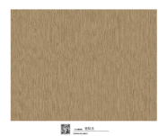  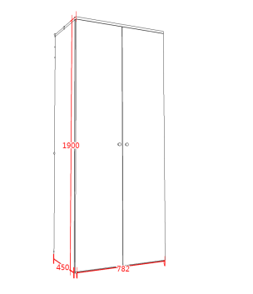
A05010299 | 谈话桌 | 1 |  |  | 1、基材：采用颗粒板，24h吸水厚度膨胀率≤1.5%，含水率6-7%，甲醛释放量≤0.02mg/m³，符合GB/T15102-2017、GB 18580-2017标准，耐磨耐烫、耐刮花、耐划伤；  2、使用PVC优质封边条，挥发物含量≤2g/m²。  质限量》标准；  3.五金件：锁具电镀件外露表面经12H的中性盐雾，耐腐蚀10级。拉手和三合一偏心连接件，，其中直径≥1.0MM锈点不超过5点  规格：2580mm*1100mm*800mm | 张 | 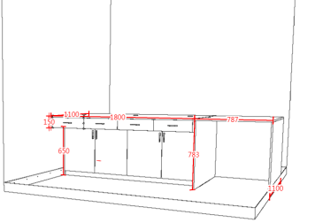  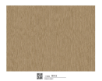
A05010402 | 电动沙发 | 1 |  |  | 耐腐蚀 科技布 | 张 | 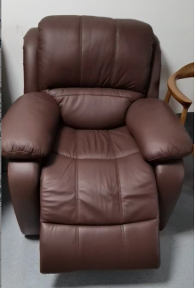
A05010599 | 铁皮柜 | 1 |  |  | 1880mm（高度）*860mm（宽度）*400mm（深度） 钢板 | 个 | 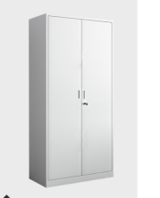
A05010599 | 储物柜 | 10 |  |  | 1、基材：采用颗粒板，24h吸水厚度膨胀率≤1.5%，含水率6-7%，甲醛释放量≤0.02mg/m³，符合GB/T15102-2017、GB 18580-2017标准，耐磨耐烫、耐刮花、耐划伤；  2、使用PVC优质封边条，挥发物含量≤2g/m²。  质限量》标准；  3.五金件：锁具电镀件外露表面经12H的中性盐雾，耐腐蚀10级。拉手和三合一偏心连接件，，其中直径≥1.0MM锈点不超过5点  规格：800mm*300mm*1000mm | 个 | 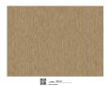  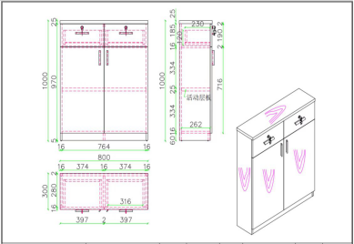
A05010202 | 会议桌（实木） | 1 |  |  | 颗粒板，油漆木皮面板  规格：2800MM*1200MM*750MM | 张 | 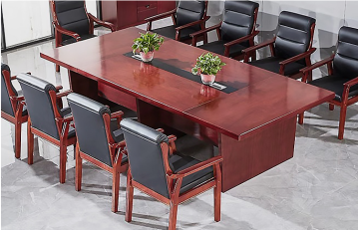
A05010303 | 会议椅（实木） | 10 |  |  | 实木架，西皮面 | 张 | 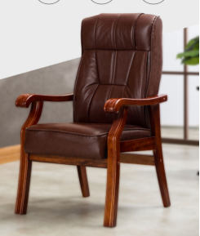
A05010299 | 讲台  （实木） | 1 |  |  | 颗粒板，油漆木皮面板  规格：850mm*450mm*1100mm | 张 | 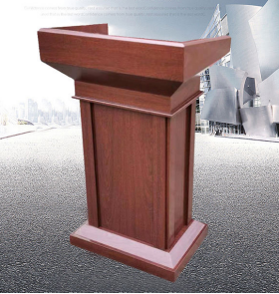
A05010599 | 吊柜与茶水柜一组  （实木） | 1 |  |  | 1、基材：采用颗粒板，24h吸水厚度膨胀率≤1.5%，含水率6-7%，甲醛释放量≤0.02mg/m³，符合GB/T15102-2017、GB 18580-2017标准，耐磨耐烫、耐刮花、耐划伤；  2、使用PVC优质封边条，挥发物含量≤2g/m²。  质限量》标准；  3.五金件：锁具电镀件外露表面经12H的中性盐雾，耐腐蚀10级。拉手和三合一偏心连接件，，其中直径≥1.0MM锈点不超过5点  规格：1680mm*500mm*2150mm | 组 | 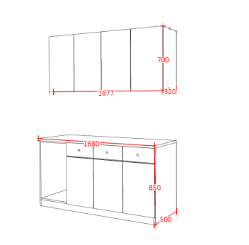  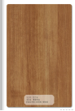
A05010701 | 木质屏风 | 1 |  |  | 实木 | 个 | 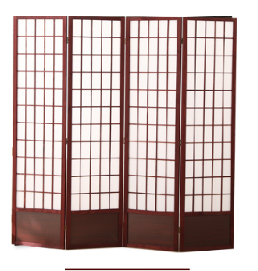
A05010503 | 女更衣柜 | 1 |  |  | 1、基材：采用颗粒板，24h吸水厚度膨胀率≤1.5%，含水率6-7%，甲醛释放量≤0.02mg/m³，符合GB/T15102-2017、GB 18580-2017标准，耐磨耐烫、耐刮花、耐划伤；  2、使用PVC优质封边条，挥发物含量≤2g/m²。  质限量》标准；  3.五金件：锁具电镀件外露表面经12H的中性盐雾，耐腐蚀10级。拉手和三合一偏心连接件，，其中直径≥1.0MM锈点不超过5点  规格：4500mm*450mm*2000mm | 组 | 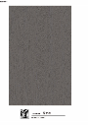  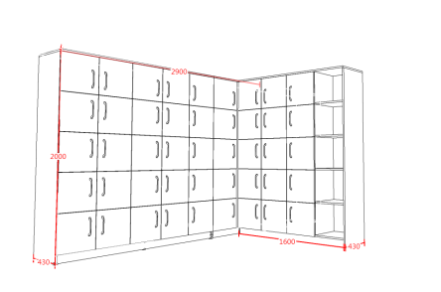
A05010503 | 男更衣柜 | 1 |  |  | 1、基材：采用颗粒板，24h吸水厚度膨胀率≤1.5%，含水率6-7%，甲醛释放量≤0.02mg/m³，符合GB/T15102-2017、GB 18580-2017标准，耐磨耐烫、耐刮花、耐划伤；  2、使用PVC优质封边条，挥发物含量≤2g/m²。  质限量》标准；  3.五金件：锁具电镀件外露表面经12H的中性盐雾，耐腐蚀10级。拉手和三合一偏心连接件，，其中直径≥1.0MM锈点不超过5点  规格：2080mm*600mm*2000mm | 组 | 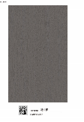  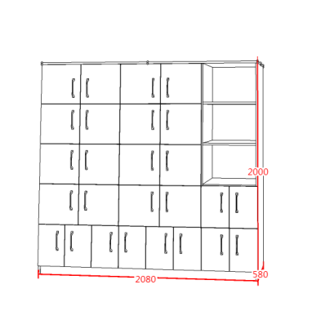
A05010800 | 办公台与吊柜 | 1 |  |  | 1、基材：采用颗粒板，24h吸水厚度膨胀率≤1.5%，含水率6-7%，甲醛释放量≤0.02mg/m³，符合GB/T15102-2017、GB 18580-2017标准，耐磨耐烫、耐刮花、耐划伤；  2、使用PVC优质封边条，挥发物含量≤2g/m²。  质限量》标准；  3.五金件：锁具电镀件外露表面经12H的中性盐雾，耐腐蚀10级。拉手和三合一偏心连接件，，其中直径≥1.0MM锈点不超过5点  规格：2900mm*600mm*750mm  2350mm*350mm*680mm | 组 | 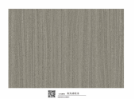  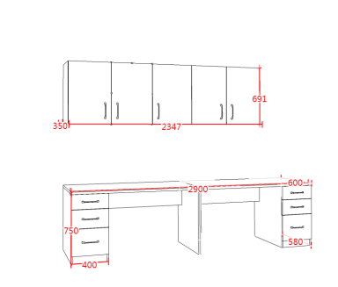
A05010599 | 窗台柜 | 2 |  |  | 1、基材：采用颗粒板，24h吸水厚度膨胀率≤1.5%，含水率6-7%，甲醛释放量≤0.02mg/m³，符合GB/T15102-2017、GB 18580-2017标准，耐磨耐烫、耐刮花、耐划伤；  2、使用PVC优质封边条，挥发物含量≤2g/m²。  质限量》标准；  3.五金件：锁具电镀件外露表面经12H的中性盐雾，耐腐蚀10级。拉手和三合一偏心连接件，，其中直径≥1.0MM锈点不超过5点  规格：2900mm*500mm*1080mm | 个 | 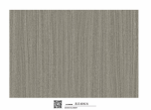  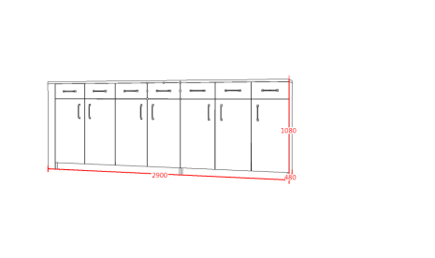
A05010599 | 窗台柜 | 2 |  |  | 1、基材：采用颗粒板，24h吸水厚度膨胀率≤1.5%，含水率6-7%，甲醛释放量≤0.02mg/m³，符合GB/T15102-2017、GB 18580-2017标准，耐磨耐烫、耐刮花、耐划伤；  2、使用PVC优质封边条，挥发物含量≤2g/m²。  质限量》标准；  3.五金件：锁具电镀件外露表面经12H的中性盐雾，耐腐蚀10级。拉手和三合一偏心连接件，，其中直径≥1.0MM锈点不超过5点  规格：2920mm*500mm*1080mm | 个 | 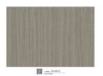  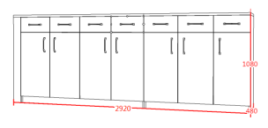
A05010800 | 加药室侧立柜与吊柜 | 1 |  |  | - 基材：采用颗粒板，24h吸水厚度膨胀率≤1.5%，含水率6-7%，甲醛释放量≤0.02mg/m³，符合GB/T15102-2017、GB 18580-2017标准，耐磨耐烫、耐刮花、耐划伤；  2、使用PVC优质封边条，挥发物含量≤2g/m²。  质限量》标准；  3.五金件：锁具电镀件外露表面经12H的中性盐雾，耐腐蚀10级。拉手和三合一偏心连接件，，其中直径≥1.0MM锈点不超过5点  规格：275mm*595mm*21100mm  4120mm*350mm*200mm | 组 | 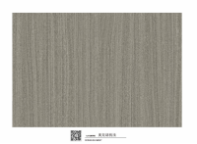  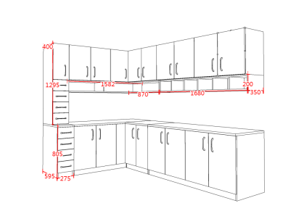
A05010599 | 护士站台柜1个 | 1 |  |  | 1、基材：采用颗粒板，24h吸水厚度膨胀率≤1.5%，含水率6-7%，甲醛释放量≤0.02mg/m³，符合GB/T15102-2017、GB 18580-2017标准，耐磨耐烫、耐刮花、耐划伤；  2、使用PVC优质封边条，挥发物含量≤2g/m²。  质限量》标准；  3.五金件：锁具电镀件外露表面经12H的中性盐雾，耐腐蚀10级。拉手和三合一偏心连接件，，其中直径≥1.0MM锈点不超过5点  规格：2700mm*750mm*1230mm | 个 | 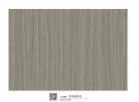  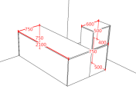  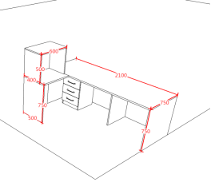
A05010599 | 加药柜 | 1 |  |  | 钢板 | 组 | 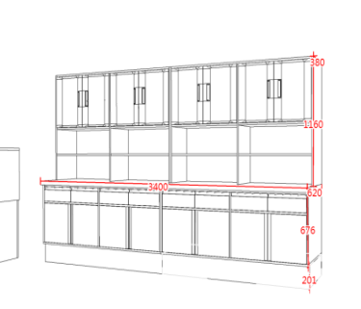
A05019900 | 搁板 | 2 |  |  | 1、基材：采用颗粒板，24h吸水厚度膨胀率≤1.5%，含水率6-7%，甲醛释放量≤0.02mg/m³，符合GB/T15102-2017、GB 18580-2017标准，耐磨耐烫、耐刮花、耐划伤；  2、使用PVC优质封边条，挥发物含量≤2g/m²。  质限量》标准；  3.五金件：锁具电镀件外露表面经12H的中性盐雾，耐腐蚀10级。拉手和三合一偏心连接件，，其中直径≥1.0MM锈点不超过5点  规格：453mm*400mm*18mm | 组 | 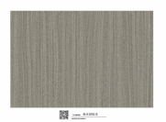  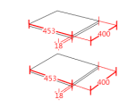
A05010299 | 餐桌 | 1 |  |  | 1、基材：采用颗粒板，24h吸水厚度膨胀率≤1.5%，含水率6-7%，甲醛释放量≤0.02mg/m³，符合GB/T15102-2017、GB 18580-2017标准，耐磨耐烫、耐刮花、耐划伤；  2、使用PVC优质封边条，挥发物含量≤2g/m²。  质限量》标准；  3.五金件：锁具电镀件外露表面经12H的中性盐雾，耐腐蚀10级。拉手和三合一偏心连接件，，其中直径≥1.0MM锈点不超过5点  规格：2000mm*600mm*750mm | 张 | 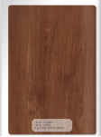  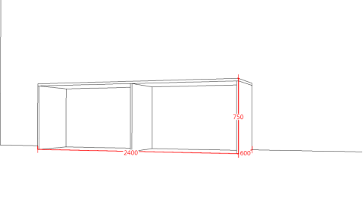
A05019900 | 亚克力挡板 | 4 |  |  | 规格：610mm*430mm*600mm | 组 | 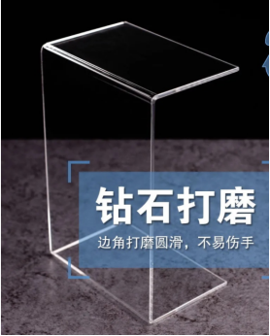
A05010800 | 办公卡位 | 4 |  |  | 1、基材：采用颗粒板，24h吸水厚度膨胀率≤1.5%，含水率6-7%，甲醛释放量≤0.02mg/m³，符合GB/T15102-2017、GB 18580-2017标准，耐磨耐烫、耐刮花、耐划伤；  2、使用PVC优质封边条，挥发物含量≤2g/m²。  质限量》标准；  3.五金件：锁具电镀件外露表面经12H的中性盐雾，耐腐蚀10级。拉手和三合一偏心连接件，，其中直径≥1.0MM锈点不超过5点  规格：1200mm*1400mm*1100mm | 套 | 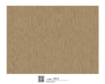  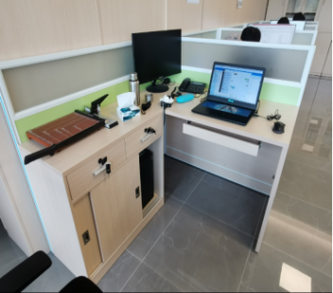
A05010202 | 会议桌 | 1 |  |  | 1、基材：采用颗粒板，24h吸水厚度膨胀率≤1.5%，含水率6-7%，甲醛释放量≤0.02mg/m³，符合GB/T15102-2017、GB 18580-2017标准，耐磨耐烫、耐刮花、耐划伤；  2、使用PVC优质封边条，挥发物含量≤2g/m²。  质限量》标准；  3.五金件：锁具电镀件外露表面经12H的中性盐雾，耐腐蚀10级。拉手和三合一偏心连接件，，其中直径≥1.0MM锈点不超过5点  规格：2400mm*1200mm*750mm | 张 | 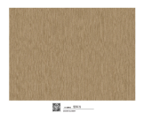  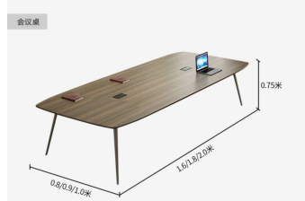
A05010299 | 阅朗桌 | 1 |  |  | 1、基材：采用颗粒板，24h吸水厚度膨胀率≤1.5%，含水率6-7%，甲醛释放量≤0.02mg/m³，符合GB/T15102-2017、GB 18580-2017标准，耐磨耐烫、耐刮花、耐划伤；  2、使用PVC优质封边条，挥发物含量≤2g/m²。  质限量》标准；  3.五金件：锁具电镀件外露表面经12H的中性盐雾，耐腐蚀10级。拉手和三合一偏心连接件，，其中直径≥1.0MM锈点不超过5点  规格：2000mm*100mm*750mm | 张 | 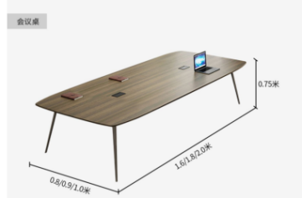  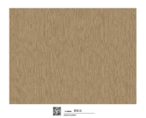
A05010800 | 办公卡位 | 10 |  |  | 1、基材：采用颗粒板，24h吸水厚度膨胀率≤1.5%，含水率6-7%，甲醛释放量≤0.02mg/m³，符合GB/T15102-2017、GB 18580-2017标准，耐磨耐烫、耐刮花、耐划伤；  2、使用PVC优质封边条，挥发物含量≤2g/m²。  质限量》标准；  3.五金件：锁具电镀件外露表面经12H的中性盐雾，耐腐蚀10级。拉手和三合一偏心连接件，，其中直径≥1.0MM锈点不超过5点  规格：1200mm*1400mm*1100mm | 套 | 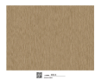  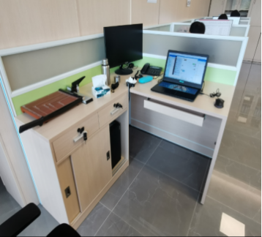
A05010502 | 文件柜 | 1 |  |  | 铁皮  规格：450*400*2000mm | 个 | 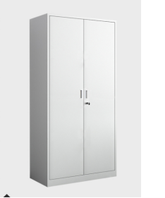
A05010502 | 文件柜 | 21 |  |  | 钢板 规格：900mm*400mm*2000mm | 个 | 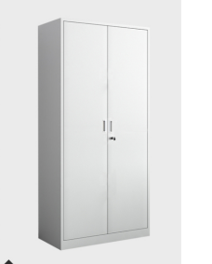
A05019900 | 踏步梯 | 1 |  |  | 规格：600MM*660MM*1250MM | 张 | 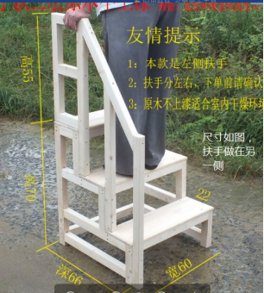
A05010304 | 办公实验椅（靠背小转椅） | 89 |  |  |  | 张 | 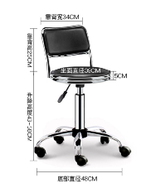
A05010599 | 15格柜子 | 4 |  |  | 钢板 | 组 | 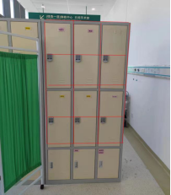
A05010299 | 诊桌 | 1 |  |  | 颗粒板 | 张 | 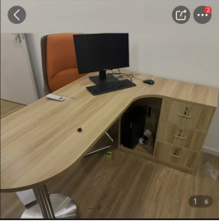
A05010201 | 办公桌 | 5 |  |  | 颗粒板 | 张 | 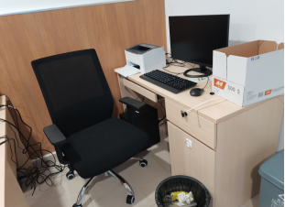
A05010301 | 办公椅 | 37 |  |  | 尼龙架 网布 | 张 | 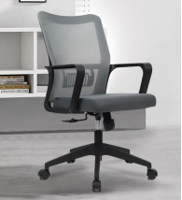
A05010399 | 医生诊椅 | 10 |  |  | 尼龙架 网布 | 张 | 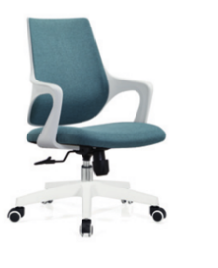
A05010399 | 五人座候诊椅 | 20 |  |  | 电镀架，仿皮 | 排 | 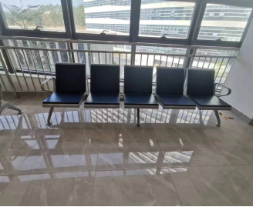
A05010399 | 阅读椅 | 6 |  |  | 金属架 网布 | 张 | 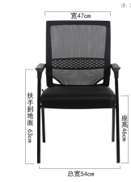
合计：
大写：

合同总额包括货款、技术服务费、技术人员的工勤费用（包括工资、福利、交通住宿、通讯费用等）、各项税费及合同实施过程中不可预见费用等。
二、甲方的权利和义务
（一）甲方的权利
1.要求乙方按质按量按期提供合同约定的货物及相关服务。
2.对乙方提供的家具进行验收。
（二）甲方的义务
1.为乙方提供必要的工作合作。
2.协调解决项目开展中出现的问题。
3.按规定的方式进行付款。
三、乙方的权利和义务
（一）乙方的权利
1.要求甲方为本合同标的项目工作的开展提供必要的资料和便利。
2.要求甲方按本合同约定及时支付合同款项。
（二）乙方的义务
1.向甲方提供满足合同要求的货物及相关服务，承担货物、运输、安装、调试、免费期质保等工作及一切费用。
2.不得将本合同委托的事项转委托第三方。
四、交货
1.交货时间：
2.交货地点：甲方指定地点
五、验收
1.所有货物生产前及生产期间，甲方有权就乙方用于生产甲方所购产品的备料单进行抽检，对进货材料（含板材、五金配件等）随机抽样送产品质量检验所检验，取得相应的检验报告。如检验结果与乙方提供的检测报告不符，检验费由乙方支付，反之则由甲方支付。
2.甲方有权拒绝乙方使用检验不合格的材料投入生产，有权拒绝对不合格产品进行验收。
3.在产品生产过程中和安装完成后，乙方应主动配合甲方的验收小组进行验收，如检测达不到国家规定的质量和环保要求，甲方有权退货，乙方须承担甲方因此而造成的相关损失。
六、售后服务
1.免费质保期：乙方须提供8年免费质保期（质保期的计算自所有家具设备安装调试到位并通过检测验收合格后开始。免费质保期内 实行“三包”，时间自家具最终验收合格并交付使用之日起计算）。
2.服务响应时间：接到维修通知后2小时内响应，12小时内到达现场。
3.质保期内如出现严重质量问题，72小时内不能完成维修，则乙方最迟应在15日内免费向甲方提供同样规格要求的替代品。
4.在质保期内，同一缺陷经三次维修、调换后仍无法达到质量标准的，则认定该类产品均不合格，甲方有权将该类产品无条件退货。由此造成的损失，全部由乙方承担。
5.免费质保期内，非甲方的人为原因而出现的产品质量及安装问题，由乙方负责包修、包换或包退，并承担因此而产生的一切费用。
6.所有货物保修服务方式均为乙方上门保修，即由乙方派员到使用现场维修，由此产生的一切费用均由乙方负责。
七、付款方式：验收合格且乙方开具正式发票后，甲方在 个工作日内向乙方支付全部货款。
八、保密
甲乙双方在订立合同、合同履约过程中，知悉的商业秘密或者其他应当保密的信息，不得泄露或者不正当地使用；泄露、不正当地使用该商业秘密或者信息，造成对方损失的，应当承担赔偿责任。
九、争议处理
因本合同引起的争议，甲乙双方应首先通过友好协商解决。如果协商或调解不能解决争议，则向人民法院提交诉讼解决 。
十、合同生效
1.合同履行期内甲乙双方均不得随意变更或解除合同。合同若有未尽事宜，需经双方共同协商，作出补充规定，补充规定与本合同有同等法律效力。
2.本合同由甲乙双方签字盖章后生效。

甲方(盖章)：中山大学孙逸仙纪念医院深汕中心医院 乙方(盖章)：
甲方联系人： 开户银行：
联系电话： 银行账号：
合同签订日期： 乙方联系人：
联系电话：
合同签订日期：

第四章 响应文件编制要求

（请响应人按照以下文件的要求格式、内容、顺序制作响应文件，并请编制目录及页码。）

温馨提示
（本提示内容非院内谈判文件的组成部分，仅为善意提醒。如有不一致，以院内谈判文件为准。）
- 响应人应仔细阅读院内谈判文件中所有的事项、格式、条款和规范等，完整、真实、准确的填写院内谈判文件中规定的所有内容。
- 按照院内谈判文件的要求编制响应文件，对院内谈判文件提出的实质性要求和条件做出响应。否则，其响应将被拒绝。
- 凡关于院内谈判文件的所有响应资料（包含但不限于：承诺函、声明函等各类函件，资质证书等证明资料复印件等)，都必须盖上响应人公章。
- 响应文件所附的相关资料复印件若模糊不清的，将影响其评审得分。
- 响应人必须对其响应文件所提供的全部资料的真实性承担法律责任，且无条件接受集中采购机构或采购人及政府采购监管部门等对其中任何资料进行核实的要求。
- 为了提高采购效率，节约社会交易成本与时间，已报名并获取了院内谈判文件而决定不参加本项目响应的供应商，在响应文件递交截止时间的前3日，按《谈判邀请函》中的联系方式，以电子邮件形式告知我院指定联系人。对您的支持与配合，谨此致谢。

中山大学孙逸仙纪念医院深汕中心医院全院零星家具采购项目

响 应 文 件

公司名称（盖章）：
法定代表人或法定授权代表（签字）：
联系方式：
日 期：

响应文件目录

一、 报价………………………………………………………………………第（ ）页
（一）首次报价响应表…………………………………………………………第（ ）页
（二）二次报价响应表…………………………………………………………第（ ）页
二、 资格审查…………………………………………………………………第（ ）页
（一）资格自查表………………………………………………………………第（ ）页
（二）资格审查证明资料………………………………………………………第（ ）页
三、 符合性审查………………………………………………………………第（ ）页
（一）符合性自查表……………………………………………………………第（ ）页
（二）符合性审查证明资料……………………………………………………第（ ）页

特别提示与要求：
1.请响应人按照以下要求的格式、内容、顺序制作响应文件，并请编制目录及页码，。
2.响应人所递交的所有资料，要求加盖响应人公章。

一、报价
首次报价响应表

项目名称：中山大学孙逸仙纪念医院深汕中心医院全院零星家具采购
供应商名称：
采购目录编码 | 采购内容 | 数量 | 单价 | 总价 | 技术参数 | 计量单位 | 参考图 （成交供应商需与科室确认、完善细节要求）
A05010304 | 固定地面实验椅 | 1 |  |  | 电镀架，仿皮 规格：最高580mm，最低450mm | 张
A05010599 | 铁皮柜 | 2 |  |  | 钢板 规格：350mm*400mm*2100mm | 个
A05010599 | 铁皮柜 | 1 |  |  | 规格：500mm*400mm*2100mm | 个
A05010299 | 诊桌 | 1 |  |  | 1、基材：采用颗粒板，24h吸水厚度膨胀率≤1.5%，含水率6-7%，甲醛释放量≤0.02mg/m³，符合GB/T15102-2017、GB 18580-2017标准，耐磨耐烫、耐刮花、耐划伤；  2、使用PVC优质封边条，挥发物含量≤2g/m²。  质限量》标准；  3.五金件：锁具电镀件外露表面经12H的中性盐雾，耐腐蚀10级。拉手和三合一偏心连接件，，其中直径≥1.0MM锈点不超过5点  规格：2250mm*1900mm*2200mm | 张
A05010599 | 立柜 | 1 |  |  | 1、基材：采用颗粒板，24h吸水厚度膨胀率≤1.5%，含水率6-7%，甲醛释放量≤0.02mg/m³，符合GB/T15102-2017、GB 18580-2017标准，耐磨耐烫、耐刮花、耐划伤；  2、使用PVC优质封边条，挥发物含量≤2g/m²。  质限量》标准；  3.五金件：锁具电镀件外露表面经12H的中性盐雾，耐腐蚀10级。拉手和三合一偏心连接件，，其中直径≥1.0MM锈点不超过5点  规格：800mm*450mm*1900mm | 个
A05010299 | 谈话桌 | 1 |  |  | 1、基材：采用颗粒板，24h吸水厚度膨胀率≤1.5%，含水率6-7%，甲醛释放量≤0.02mg/m³，符合GB/T15102-2017、GB 18580-2017标准，耐磨耐烫、耐刮花、耐划伤；  2、使用PVC优质封边条，挥发物含量≤2g/m²。  质限量》标准；  3.五金件：锁具电镀件外露表面经12H的中性盐雾，耐腐蚀10级。拉手和三合一偏心连接件，，其中直径≥1.0MM锈点不超过5点  规格：2580mm*1100mm*800mm | 张
A05010402 | 电动沙发 | 1 |  |  | 耐腐蚀 科技布 | 张
A05010599 | 铁皮柜 | 1 |  |  | 1880mm（高度）*860mm（宽度）*400mm（深度） 钢板 | 个
A05010599 | 储物柜 | 10 |  |  | 1、基材：采用颗粒板，24h吸水厚度膨胀率≤1.5%，含水率6-7%，甲醛释放量≤0.02mg/m³，符合GB/T15102-2017、GB 18580-2017标准，耐磨耐烫、耐刮花、耐划伤；  2、使用PVC优质封边条，挥发物含量≤2g/m²。  质限量》标准；  3.五金件：锁具电镀件外露表面经12H的中性盐雾，耐腐蚀10级。拉手和三合一偏心连接件，，其中直径≥1.0MM锈点不超过5点  规格：800mm*300mm*1000mm | 个
A05010202 | 会议桌（实木） | 1 |  |  | 颗粒板，油漆木皮面板  规格：2800MM*1200MM*750MM | 张
A05010303 | 会议椅（实木） | 10 |  |  | 实木架，西皮面 | 张
A05010299 | 讲台  （实木） | 1 |  |  | 颗粒板，油漆木皮面板  规格：850mm*450mm*1100mm | 张
A05010599 | 吊柜与茶水柜一组  （实木） | 1 |  |  | 1、基材：采用颗粒板，24h吸水厚度膨胀率≤1.5%，含水率6-7%，甲醛释放量≤0.02mg/m³，符合GB/T15102-2017、GB 18580-2017标准，耐磨耐烫、耐刮花、耐划伤；  2、使用PVC优质封边条，挥发物含量≤2g/m²。  质限量》标准；  3.五金件：锁具电镀件外露表面经12H的中性盐雾，耐腐蚀10级。拉手和三合一偏心连接件，，其中直径≥1.0MM锈点不超过5点  规格：1680mm*500mm*2150mm | 组
A05010701 | 木质屏风 | 1 |  |  | 实木 | 个
A05010503 | 女更衣柜 | 1 |  |  | 1、基材：采用颗粒板，24h吸水厚度膨胀率≤1.5%，含水率6-7%，甲醛释放量≤0.02mg/m³，符合GB/T15102-2017、GB 18580-2017标准，耐磨耐烫、耐刮花、耐划伤；  2、使用PVC优质封边条，挥发物含量≤2g/m²。  质限量》标准；  3.五金件：锁具电镀件外露表面经12H的中性盐雾，耐腐蚀10级。拉手和三合一偏心连接件，，其中直径≥1.0MM锈点不超过5点  规格：4500mm*450mm*2000mm | 组
A05010503 | 男更衣柜 | 1 |  |  | 1、基材：采用颗粒板，24h吸水厚度膨胀率≤1.5%，含水率6-7%，甲醛释放量≤0.02mg/m³，符合GB/T15102-2017、GB 18580-2017标准，耐磨耐烫、耐刮花、耐划伤；  2、使用PVC优质封边条，挥发物含量≤2g/m²。  质限量》标准；  3.五金件：锁具电镀件外露表面经12H的中性盐雾，耐腐蚀10级。拉手和三合一偏心连接件，，其中直径≥1.0MM锈点不超过5点  规格：2080mm*600mm*2000mm | 组
A05010800 | 办公台与吊柜 | 1 |  |  | 1、基材：采用颗粒板，24h吸水厚度膨胀率≤1.5%，含水率6-7%，甲醛释放量≤0.02mg/m³，符合GB/T15102-2017、GB 18580-2017标准，耐磨耐烫、耐刮花、耐划伤；  2、使用PVC优质封边条，挥发物含量≤2g/m²。  质限量》标准；  3.五金件：锁具电镀件外露表面经12H的中性盐雾，耐腐蚀10级。拉手和三合一偏心连接件，，其中直径≥1.0MM锈点不超过5点  规格：2900mm*600mm*750mm  2350mm*350mm*680mm | 组
A05010599 | 窗台柜 | 2 |  |  | 1、基材：采用颗粒板，24h吸水厚度膨胀率≤1.5%，含水率6-7%，甲醛释放量≤0.02mg/m³，符合GB/T15102-2017、GB 18580-2017标准，耐磨耐烫、耐刮花、耐划伤；  2、使用PVC优质封边条，挥发物含量≤2g/m²。  质限量》标准；  3.五金件：锁具电镀件外露表面经12H的中性盐雾，耐腐蚀10级。拉手和三合一偏心连接件，，其中直径≥1.0MM锈点不超过5点  规格：2900mm*500mm*1080mm | 个
A05010599 | 窗台柜 | 2 |  |  | 1、基材：采用颗粒板，24h吸水厚度膨胀率≤1.5%，含水率6-7%，甲醛释放量≤0.02mg/m³，符合GB/T15102-2017、GB 18580-2017标准，耐磨耐烫、耐刮花、耐划伤；  2、使用PVC优质封边条，挥发物含量≤2g/m²。  质限量》标准；  3.五金件：锁具电镀件外露表面经12H的中性盐雾，耐腐蚀10级。拉手和三合一偏心连接件，，其中直径≥1.0MM锈点不超过5点  规格：2920mm*500mm*1080mm | 个
A05010800 | 加药室侧立柜与吊柜 | 1 |  |  | - 基材：采用颗粒板，24h吸水厚度膨胀率≤1.5%，含水率6-7%，甲醛释放量≤0.02mg/m³，符合GB/T15102-2017、GB 18580-2017标准，耐磨耐烫、耐刮花、耐划伤；  2、使用PVC优质封边条，挥发物含量≤2g/m²。  质限量》标准；  3.五金件：锁具电镀件外露表面经12H的中性盐雾，耐腐蚀10级。拉手和三合一偏心连接件，，其中直径≥1.0MM锈点不超过5点  规格：275mm*595mm*21100mm  4120mm*350mm*200mm | 组
A05010599 | 护士站台柜1个 | 1 |  |  | 1、基材：采用颗粒板，24h吸水厚度膨胀率≤1.5%，含水率6-7%，甲醛释放量≤0.02mg/m³，符合GB/T15102-2017、GB 18580-2017标准，耐磨耐烫、耐刮花、耐划伤；  2、使用PVC优质封边条，挥发物含量≤2g/m²。  质限量》标准；  3.五金件：锁具电镀件外露表面经12H的中性盐雾，耐腐蚀10级。拉手和三合一偏心连接件，，其中直径≥1.0MM锈点不超过5点  规格：2700mm*750mm*1230mm | 个
A05010599 | 加药柜 | 1 |  |  | 钢板 | 组
A05019900 | 搁板 | 2 |  |  | 1、基材：采用颗粒板，24h吸水厚度膨胀率≤1.5%，含水率6-7%，甲醛释放量≤0.02mg/m³，符合GB/T15102-2017、GB 18580-2017标准，耐磨耐烫、耐刮花、耐划伤；  2、使用PVC优质封边条，挥发物含量≤2g/m²。  质限量》标准；  3.五金件：锁具电镀件外露表面经12H的中性盐雾，耐腐蚀10级。拉手和三合一偏心连接件，，其中直径≥1.0MM锈点不超过5点  规格：453mm*400mm*18mm | 组
A05010299 | 餐桌 | 1 |  |  | 1、基材：采用颗粒板，24h吸水厚度膨胀率≤1.5%，含水率6-7%，甲醛释放量≤0.02mg/m³，符合GB/T15102-2017、GB 18580-2017标准，耐磨耐烫、耐刮花、耐划伤；  2、使用PVC优质封边条，挥发物含量≤2g/m²。  质限量》标准；  3.五金件：锁具电镀件外露表面经12H的中性盐雾，耐腐蚀10级。拉手和三合一偏心连接件，，其中直径≥1.0MM锈点不超过5点  规格：2000mm*600mm*750mm | 张
A05019900 | 亚克力挡板 | 4 |  |  | 规格：610mm*430mm*600mm | 组
A05010800 | 办公卡位 | 4 |  |  | 1、基材：采用颗粒板，24h吸水厚度膨胀率≤1.5%，含水率6-7%，甲醛释放量≤0.02mg/m³，符合GB/T15102-2017、GB 18580-2017标准，耐磨耐烫、耐刮花、耐划伤；  2、使用PVC优质封边条，挥发物含量≤2g/m²。  质限量》标准；  3.五金件：锁具电镀件外露表面经12H的中性盐雾，耐腐蚀10级。拉手和三合一偏心连接件，，其中直径≥1.0MM锈点不超过5点  规格：1200mm*1400mm*1100mm | 套
A05010202 | 会议桌 | 1 |  |  | 1、基材：采用颗粒板，24h吸水厚度膨胀率≤1.5%，含水率6-7%，甲醛释放量≤0.02mg/m³，符合GB/T15102-2017、GB 18580-2017标准，耐磨耐烫、耐刮花、耐划伤；  2、使用PVC优质封边条，挥发物含量≤2g/m²。  质限量》标准；  3.五金件：锁具电镀件外露表面经12H的中性盐雾，耐腐蚀10级。拉手和三合一偏心连接件，，其中直径≥1.0MM锈点不超过5点  规格：2400mm*1200mm*750mm | 张
A05010299 | 阅朗桌 | 1 |  |  | 1、基材：采用颗粒板，24h吸水厚度膨胀率≤1.5%，含水率6-7%，甲醛释放量≤0.02mg/m³，符合GB/T15102-2017、GB 18580-2017标准，耐磨耐烫、耐刮花、耐划伤；  2、使用PVC优质封边条，挥发物含量≤2g/m²。  质限量》标准；  3.五金件：锁具电镀件外露表面经12H的中性盐雾，耐腐蚀10级。拉手和三合一偏心连接件，，其中直径≥1.0MM锈点不超过5点  规格：2000mm*100mm*750mm | 张
A05010800 | 办公卡位 | 10 |  |  | 1、基材：采用颗粒板，24h吸水厚度膨胀率≤1.5%，含水率6-7%，甲醛释放量≤0.02mg/m³，符合GB/T15102-2017、GB 18580-2017标准，耐磨耐烫、耐刮花、耐划伤；  2、使用PVC优质封边条，挥发物含量≤2g/m²。  质限量》标准；  3.五金件：锁具电镀件外露表面经12H的中性盐雾，耐腐蚀10级。拉手和三合一偏心连接件，，其中直径≥1.0MM锈点不超过5点  规格：1200mm*1400mm*1100mm | 套
A05010502 | 文件柜 | 1 |  |  | 铁皮  规格：450*400*2000mm | 个
A05010502 | 文件柜 | 21 |  |  | 钢板 规格：900mm*400mm*2000mm | 个
A05019900 | 踏步梯 | 1 |  |  | 规格：600MM*660MM*1250MM | 张
A05010304 | 办公实验椅（靠背小转椅） | 89 |  |  |  | 张
A05010599 | 15格柜子 | 4 |  |  | 钢板 | 组
A05010299 | 诊桌 | 1 |  |  | 颗粒板 | 张
A05010201 | 办公桌 | 5 |  |  | 颗粒板 | 张
A05010301 | 办公椅 | 37 |  |  | 尼龙架 网布 | 张
A05010399 | 医生诊椅 | 10 |  |  | 尼龙架 网布 | 张
A05010399 | 五人座候诊椅 | 20 |  |  | 电镀架，仿皮 | 排
A05010399 | 阅读椅 | 6 |  |  | 金属架 网布 | 张
合计：
大写：
注：
1、响应人须按要求填写所有信息，不得随意更改格式。
2、报价应为响应人完成本项目全部内容所需费用的含税价（包含家具制造、包装、仓储、运输、安装、培训、质保。期内零配件更换、税费等费用）。
3、具体成交数量以实际结算数量为准，最终结算金额=成交单价*实际结算数量。
4、此表是响应文件的必要组成文件。

公司/单位名称（盖章）：
法定代表人/负责人（签名）：
日期： 年 月 日

二次报价响应表（此表现场谈判后再交）

项目名称：中山大学孙逸仙纪念医院深汕中心医院全院零星家具采购
供应商名称：
采购目录编码 | 采购内容 | 数量 | 单价 | 总价 | 技术参数 | 计量单位 | 参考图 （成交供应商需与科室确认、完善细节要求）
A05010304 | 固定地面实验椅 | 1 |  |  | 电镀架，仿皮 规格：最高580mm，最低450mm | 张
A05010599 | 铁皮柜 | 2 |  |  | 钢板 规格：350mm*400mm*2100mm | 个
A05010599 | 铁皮柜 | 1 |  |  | 规格：500mm*400mm*2100mm | 个
A05010299 | 诊桌 | 1 |  |  | 1、基材：采用颗粒板，24h吸水厚度膨胀率≤1.5%，含水率6-7%，甲醛释放量≤0.02mg/m³，符合GB/T15102-2017、GB 18580-2017标准，耐磨耐烫、耐刮花、耐划伤；  2、使用PVC优质封边条，挥发物含量≤2g/m²。  质限量》标准；  3.五金件：锁具电镀件外露表面经12H的中性盐雾，耐腐蚀10级。拉手和三合一偏心连接件，，其中直径≥1.0MM锈点不超过5点  规格：2250mm*1900mm*2200mm | 张
A05010599 | 立柜 | 1 |  |  | 1、基材：采用颗粒板，24h吸水厚度膨胀率≤1.5%，含水率6-7%，甲醛释放量≤0.02mg/m³，符合GB/T15102-2017、GB 18580-2017标准，耐磨耐烫、耐刮花、耐划伤；  2、使用PVC优质封边条，挥发物含量≤2g/m²。  质限量》标准；  3.五金件：锁具电镀件外露表面经12H的中性盐雾，耐腐蚀10级。拉手和三合一偏心连接件，，其中直径≥1.0MM锈点不超过5点  规格：800mm*450mm*1900mm | 个
A05010299 | 谈话桌 | 1 |  |  | 1、基材：采用颗粒板，24h吸水厚度膨胀率≤1.5%，含水率6-7%，甲醛释放量≤0.02mg/m³，符合GB/T15102-2017、GB 18580-2017标准，耐磨耐烫、耐刮花、耐划伤；  2、使用PVC优质封边条，挥发物含量≤2g/m²。  质限量》标准；  3.五金件：锁具电镀件外露表面经12H的中性盐雾，耐腐蚀10级。拉手和三合一偏心连接件，，其中直径≥1.0MM锈点不超过5点  规格：2580mm*1100mm*800mm | 张
A05010402 | 电动沙发 | 1 |  |  | 耐腐蚀 科技布 | 张
A05010599 | 铁皮柜 | 1 |  |  | 1880mm（高度）*860mm（宽度）*400mm（深度） 钢板 | 个
A05010599 | 储物柜 | 10 |  |  | 1、基材：采用颗粒板，24h吸水厚度膨胀率≤1.5%，含水率6-7%，甲醛释放量≤0.02mg/m³，符合GB/T15102-2017、GB 18580-2017标准，耐磨耐烫、耐刮花、耐划伤；  2、使用PVC优质封边条，挥发物含量≤2g/m²。  质限量》标准；  3.五金件：锁具电镀件外露表面经12H的中性盐雾，耐腐蚀10级。拉手和三合一偏心连接件，，其中直径≥1.0MM锈点不超过5点  规格：800mm*300mm*1000mm | 个
A05010202 | 会议桌（实木） | 1 |  |  | 颗粒板，油漆木皮面板  规格：2800MM*1200MM*750MM | 张
A05010303 | 会议椅（实木） | 10 |  |  | 实木架，西皮面 | 张
A05010299 | 讲台  （实木） | 1 |  |  | 颗粒板，油漆木皮面板  规格：850mm*450mm*1100mm | 张
A05010599 | 吊柜与茶水柜一组  （实木） | 1 |  |  | 1、基材：采用颗粒板，24h吸水厚度膨胀率≤1.5%，含水率6-7%，甲醛释放量≤0.02mg/m³，符合GB/T15102-2017、GB 18580-2017标准，耐磨耐烫、耐刮花、耐划伤；  2、使用PVC优质封边条，挥发物含量≤2g/m²。  质限量》标准；  3.五金件：锁具电镀件外露表面经12H的中性盐雾，耐腐蚀10级。拉手和三合一偏心连接件，，其中直径≥1.0MM锈点不超过5点  规格：1680mm*500mm*2150mm | 组
A05010701 | 木质屏风 | 1 |  |  | 实木 | 个
A05010503 | 女更衣柜 | 1 |  |  | 1、基材：采用颗粒板，24h吸水厚度膨胀率≤1.5%，含水率6-7%，甲醛释放量≤0.02mg/m³，符合GB/T15102-2017、GB 18580-2017标准，耐磨耐烫、耐刮花、耐划伤；  2、使用PVC优质封边条，挥发物含量≤2g/m²。  质限量》标准；  3.五金件：锁具电镀件外露表面经12H的中性盐雾，耐腐蚀10级。拉手和三合一偏心连接件，，其中直径≥1.0MM锈点不超过5点  规格：4500mm*450mm*2000mm | 组
A05010503 | 男更衣柜 | 1 |  |  | 1、基材：采用颗粒板，24h吸水厚度膨胀率≤1.5%，含水率6-7%，甲醛释放量≤0.02mg/m³，符合GB/T15102-2017、GB 18580-2017标准，耐磨耐烫、耐刮花、耐划伤；  2、使用PVC优质封边条，挥发物含量≤2g/m²。  质限量》标准；  3.五金件：锁具电镀件外露表面经12H的中性盐雾，耐腐蚀10级。拉手和三合一偏心连接件，，其中直径≥1.0MM锈点不超过5点  规格：2080mm*600mm*2000mm | 组
A05010800 | 办公台与吊柜 | 1 |  |  | 1、基材：采用颗粒板，24h吸水厚度膨胀率≤1.5%，含水率6-7%，甲醛释放量≤0.02mg/m³，符合GB/T15102-2017、GB 18580-2017标准，耐磨耐烫、耐刮花、耐划伤；  2、使用PVC优质封边条，挥发物含量≤2g/m²。  质限量》标准；  3.五金件：锁具电镀件外露表面经12H的中性盐雾，耐腐蚀10级。拉手和三合一偏心连接件，，其中直径≥1.0MM锈点不超过5点  规格：2900mm*600mm*750mm  2350mm*350mm*680mm | 组
A05010599 | 窗台柜 | 2 |  |  | 1、基材：采用颗粒板，24h吸水厚度膨胀率≤1.5%，含水率6-7%，甲醛释放量≤0.02mg/m³，符合GB/T15102-2017、GB 18580-2017标准，耐磨耐烫、耐刮花、耐划伤；  2、使用PVC优质封边条，挥发物含量≤2g/m²。  质限量》标准；  3.五金件：锁具电镀件外露表面经12H的中性盐雾，耐腐蚀10级。拉手和三合一偏心连接件，，其中直径≥1.0MM锈点不超过5点  规格：2900mm*500mm*1080mm | 个
A05010599 | 窗台柜 | 2 |  |  | 1、基材：采用颗粒板，24h吸水厚度膨胀率≤1.5%，含水率6-7%，甲醛释放量≤0.02mg/m³，符合GB/T15102-2017、GB 18580-2017标准，耐磨耐烫、耐刮花、耐划伤；  2、使用PVC优质封边条，挥发物含量≤2g/m²。  质限量》标准；  3.五金件：锁具电镀件外露表面经12H的中性盐雾，耐腐蚀10级。拉手和三合一偏心连接件，，其中直径≥1.0MM锈点不超过5点  规格：2920mm*500mm*1080mm | 个
A05010800 | 加药室侧立柜与吊柜 | 1 |  |  | - 基材：采用颗粒板，24h吸水厚度膨胀率≤1.5%，含水率6-7%，甲醛释放量≤0.02mg/m³，符合GB/T15102-2017、GB 18580-2017标准，耐磨耐烫、耐刮花、耐划伤；  2、使用PVC优质封边条，挥发物含量≤2g/m²。  质限量》标准；  3.五金件：锁具电镀件外露表面经12H的中性盐雾，耐腐蚀10级。拉手和三合一偏心连接件，，其中直径≥1.0MM锈点不超过5点  规格：275mm*595mm*21100mm  4120mm*350mm*200mm | 组
A05010599 | 护士站台柜1个 | 1 |  |  | 1、基材：采用颗粒板，24h吸水厚度膨胀率≤1.5%，含水率6-7%，甲醛释放量≤0.02mg/m³，符合GB/T15102-2017、GB 18580-2017标准，耐磨耐烫、耐刮花、耐划伤；  2、使用PVC优质封边条，挥发物含量≤2g/m²。  质限量》标准；  3.五金件：锁具电镀件外露表面经12H的中性盐雾，耐腐蚀10级。拉手和三合一偏心连接件，，其中直径≥1.0MM锈点不超过5点  规格：2700mm*750mm*1230mm | 个
A05010599 | 加药柜 | 1 |  |  | 钢板 | 组
A05019900 | 搁板 | 2 |  |  | 1、基材：采用颗粒板，24h吸水厚度膨胀率≤1.5%，含水率6-7%，甲醛释放量≤0.02mg/m³，符合GB/T15102-2017、GB 18580-2017标准，耐磨耐烫、耐刮花、耐划伤；  2、使用PVC优质封边条，挥发物含量≤2g/m²。  质限量》标准；  3.五金件：锁具电镀件外露表面经12H的中性盐雾，耐腐蚀10级。拉手和三合一偏心连接件，，其中直径≥1.0MM锈点不超过5点  规格：453mm*400mm*18mm | 组
A05010299 | 餐桌 | 1 |  |  | 1、基材：采用颗粒板，24h吸水厚度膨胀率≤1.5%，含水率6-7%，甲醛释放量≤0.02mg/m³，符合GB/T15102-2017、GB 18580-2017标准，耐磨耐烫、耐刮花、耐划伤；  2、使用PVC优质封边条，挥发物含量≤2g/m²。  质限量》标准；  3.五金件：锁具电镀件外露表面经12H的中性盐雾，耐腐蚀10级。拉手和三合一偏心连接件，，其中直径≥1.0MM锈点不超过5点  规格：2000mm*600mm*750mm | 张
A05019900 | 亚克力挡板 | 4 |  |  | 规格：610mm*430mm*600mm | 组
A05010800 | 办公卡位 | 4 |  |  | 1、基材：采用颗粒板，24h吸水厚度膨胀率≤1.5%，含水率6-7%，甲醛释放量≤0.02mg/m³，符合GB/T15102-2017、GB 18580-2017标准，耐磨耐烫、耐刮花、耐划伤；  2、使用PVC优质封边条，挥发物含量≤2g/m²。  质限量》标准；  3.五金件：锁具电镀件外露表面经12H的中性盐雾，耐腐蚀10级。拉手和三合一偏心连接件，，其中直径≥1.0MM锈点不超过5点  规格：1200mm*1400mm*1100mm | 套
A05010202 | 会议桌 | 1 |  |  | 1、基材：采用颗粒板，24h吸水厚度膨胀率≤1.5%，含水率6-7%，甲醛释放量≤0.02mg/m³，符合GB/T15102-2017、GB 18580-2017标准，耐磨耐烫、耐刮花、耐划伤；  2、使用PVC优质封边条，挥发物含量≤2g/m²。  质限量》标准；  3.五金件：锁具电镀件外露表面经12H的中性盐雾，耐腐蚀10级。拉手和三合一偏心连接件，，其中直径≥1.0MM锈点不超过5点  规格：2400mm*1200mm*750mm | 张
A05010299 | 阅朗桌 | 1 |  |  | 1、基材：采用颗粒板，24h吸水厚度膨胀率≤1.5%，含水率6-7%，甲醛释放量≤0.02mg/m³，符合GB/T15102-2017、GB 18580-2017标准，耐磨耐烫、耐刮花、耐划伤；  2、使用PVC优质封边条，挥发物含量≤2g/m²。  质限量》标准；  3.五金件：锁具电镀件外露表面经12H的中性盐雾，耐腐蚀10级。拉手和三合一偏心连接件，，其中直径≥1.0MM锈点不超过5点  规格：2000mm*100mm*750mm | 张
A05010800 | 办公卡位 | 10 |  |  | 1、基材：采用颗粒板，24h吸水厚度膨胀率≤1.5%，含水率6-7%，甲醛释放量≤0.02mg/m³，符合GB/T15102-2017、GB 18580-2017标准，耐磨耐烫、耐刮花、耐划伤；  2、使用PVC优质封边条，挥发物含量≤2g/m²。  质限量》标准；  3.五金件：锁具电镀件外露表面经12H的中性盐雾，耐腐蚀10级。拉手和三合一偏心连接件，，其中直径≥1.0MM锈点不超过5点  规格：1200mm*1400mm*1100mm | 套
A05010502 | 文件柜 | 1 |  |  | 铁皮  规格：450*400*2000mm | 个
A05010502 | 文件柜 | 21 |  |  | 钢板 规格：900mm*400mm*2000mm | 个
A05019900 | 踏步梯 | 1 |  |  | 规格：600MM*660MM*1250MM | 张
A05010304 | 办公实验椅（靠背小转椅） | 89 |  |  |  | 张
A05010599 | 15格柜子 | 4 |  |  | 钢板 | 组
A05010299 | 诊桌 | 1 |  |  | 颗粒板 | 张
A05010201 | 办公桌 | 5 |  |  | 颗粒板 | 张
A05010301 | 办公椅 | 37 |  |  | 尼龙架 网布 | 张
A05010399 | 医生诊椅 | 10 |  |  | 尼龙架 网布 | 张
A05010399 | 五人座候诊椅 | 20 |  |  | 电镀架，仿皮 | 排
A05010399 | 阅读椅 | 6 |  |  | 金属架 网布 | 张
合计：
大写：

注：
1、响应人须按要求填写所有信息，不得随意更改格式。
2、报价应为响应人完成本项目全部内容所需费用的含税价（包含家具制造、包装、仓储、运输、安装、培训、质保。期内零配件更换、税费等费用）。
3、具体成交数量以实际结算数量为准，最终结算金额=成交单价*实际结算数量。
4、此表无需密封在响应文件中，可准备盖好公章的空白表格，在谈判评审当天提交。

公司/单位名称（盖章）：
法定代表人/负责人（签名）：
日期： 年 月 日

二、资格审查
（一）资格自查表
评审内容 | 院内谈判文件要求 | 自查结论 | 证明资料
合格条件 | 1.响应人必须是具有独立承担民事责任能力的在中华人民共和国境内注册的法人或其他组织。提供有效的营业执照（或事业法人登记证或身份证等相关证明）副本复印件，如非“三证合一”证照，同时提供税务登记证副本复印件,加盖公章；如为分公司报名，必须同时提供总公司的营业执照副本复印件及总公司针对本项目响应的授权书 | □通过  □不通过 | 见响应文件第（）页
合格条件 | 响应人在“信用中国”网站（www.creditchina.gov.cn）被列入失信被执行人、重大税收违法失信主体、政府采购严重违法失信行为记录名单（处罚期限尚未届满的）的供应商，均不得参加本采购项目。（提供“信用中国”网站企业信用信息查询情况） | □通过  □不通过 | 见响应文件第（）页
合格条件 | 法定代表人或单位负责人为同一人或者存在直接控股、管理关系的不同响应单位，不得参加同一合同项下的采购活动。以国家企业信用信息公示系统www.gsxt.gov.cn查询结果为准） | □通过  □不通过 | 见响应文件第（）页
合格条件 | 本项目不接受联合体报名，成交供应商不得以任何方式转包或分包本项目。（出具有效的声明函加盖公章） | □通过  □不通过 | 见响应文件第（）页
合格条件 | 响应人需提供承诺书并加盖公章，承诺家具安装完毕，室内空气经第三方检测必须符合标准，否则视为产品质量不合格，响应人需重新制作家具并接受相应的处罚（出具有效的承诺书加盖公章） | □通过  □不通过 | 见响应文件第（）页
合格条件 | 响应人需具备广东政府采购智慧云平台（http://gdgpo.czt.gd.gov.cn/）定点采购入库供应商资格（本项目将在广东政府采购智慧云平台，按家具定点采购议价方式成交并签订合同）。 | □通过  □不通过 | 见响应文件第（）页
合格条件 | 已成功报名本次项目。 | □通过  □不通过 | /
备注：
- 以上材料将作为响应人资格审核的重要内容之一，响应人必须严格按照其内容及序列要求在响应文
件中对应如实提供，对资格性证明文件的任何缺漏和不符合项将会直接导致无效响应。
2、响应人须在“自查结论”栏勾选通过或不通过，在“证明资料”栏填写页码。
3、本自查表不得擅自删改。
公司/单位名称（盖章）：
法定代表人/负责人（签名）：
日期： 年 月 日

（二）资格证明文件
1、资格声明函

致：中山大学孙逸仙纪念医院深汕中心医院
就中山大学孙逸仙纪念医院深汕中心医院全院零星家具采购项目（以下简称“本项目”）谈判邀请，本公司/本单位自愿参与响应，现确认并承诺如下：
- 本公司/本单位具有独立承担民事责任能力的在中华人民共和国境内注册的法人或其他组织；
- 本公司/本单位参加本项目前三年内，在经营活动中没有重大违法记录，不存在被列入失信被执行人、重大税收违法案件当事人名单、政府采购严重违法失信行为记录名单或其他不符合参与本项目采购活动资格条件的情形；（以“信用中国”网站www.creditchina.gov.cn查询结果为准）
3、本公司/本单位承诺满足院内谈判文件的全部要求，并且已毫无保留地向贵院提供一切所需的证明材料。本公司/本单位提供的一切文件，无论是原件还是复印件均为合法、真实、完整、准确的，绝无任何虚假、伪造和夸大的成份。如有临近失效的资格证明文件，本公司/本单位将尽快办理续期相关行政审批手续，保证所有资格证明文件能在签订合同时直至合同终止日有效；
4、本公司/本单位承诺单位负责人为同一人或者存在直接控股、管理关系的不同供应商，不得参加同一合同项下的政府采购活动；（以国家企业信用信息公示系统www.gsxt.gov.cn查询结果为准）
5、本公司/本单位参加本次响应属于非联合体响应，并承诺绝不分包、转包；
6、本公司/本单位同意通过快递邮寄纸质响应文件的方式参加响应，同时清楚理解本项目的评审规则并认可贵院评审的全过程及结果；
7、本公司/本单位承诺家具安装完毕，室内空气经第三方检测必须符合标准，否则视为产品质量不合格，本公司/本单位重新制作家具并接受相应的处罚；
8、本公司/本单位承诺具备广东政府采购智慧云平台（http://gdgpo.czt.gd.gov.cn）定点采购入库供应商资格；
9、本公司/本单位承诺在提交响应文件前已详细研究了本项目院内谈判文件的全部内容，已完全清晰理解本项目的全部要求。本公司/本单位同意并接受本项目的各项要求，如成交，本公司/本单位保证按时、按量、按质履行贵我双方签订的合同中的全部责任和义务。
10、以上承诺内容如有虚假或与事实不符的，贵院可将本公司/本单位的响应作无效处理，所造成的损失、不良后果及法律责任，一律由本公司/本单位承担。
（注：本资格声明函内容不得擅自删改）

公司/单位名称（盖章）：
法定代表人/负责人（签名）：
日期： 年 月 日

2、营业执照副本（复印件加盖公章）
（如非“三证合一”证照，同时提供税务登记证副本复印件加盖公章。）

3.“信用中国”网站企业信用信息查询情况（加盖公章）
三、符合性审查
（一）符合性自查表
评审内容 | 院内谈判文件要求 | 自查结论 | 证明资料
响应报价 | 响应报价：  ①对本项目的全部内容进行响应报价。  ②响应报价不存在明显低于其他通过符合性审查响应人报价的，或报价虽明显低于其他通过符合性审查响应人报价，但响应人能够提供证明其诚信履约且不影响服务质量的书面说明等相关证明材料的  ③。响应报价是唯一确定的。 | □通过  □不通过 | /
响应有效期 | 提供《响应承诺函》，响应有效期为提交响应文件的截止之日起90天 | □通过  □不通过 | 见响应文件第（）页
法定代表人证明书及授权委托书 | 法定代表人资格证明书及授权委托书：按对应格式文件签署、盖章(原件) | □通过  □不通过 | 见响应文件第（）页
响应文件签署、盖章 | 响应文件按照院内谈判文件规定要求签署、盖章（包括封面、骑缝以及含有“签字”“盖章”字眼的每一处），不得改动本院内谈判文件中已明确要求不得擅自删改的部分，以及遵守院内谈判文件中已列明必须遵照执行否则按无效响应处理的各类要求。 | □通过  □不通过 | /
其他 | 响应文件未含有采购人不能接受的附加条件。 | □通过  □不通过 | 见“3、响应承诺函”
备注：
1、以上材料将作为响应人符合性审核的重要内容之一，响应人必须严格按照其内容及序列要求在响应文件中对应如实提供，对符合性证明文件的任何缺漏和不符合项将会直接导致无效响应。
2、响应人须在“自查结论”栏勾选通过或不通过，在“证明资料”栏填写页码。
3、本自查表不得擅自删改。
公司/单位名称（盖章）：
法定代表人/负责人（签名）：
日期： 年 月 日

（二）符合性审查证明资料
1、法定代表人（负责人）身份证明书

中山大学孙逸仙纪念医院深汕中心医院：
，性别： ，身份证号码： ，为我司（单位）法定代表人（负责人），现任 职务，特此证明。

法定代表人（负责人）
有效期内的居民身份证复印件（正面） 粘贴处

法定代表人（负责人）
有效期内的居民身份证复印件（反面） 粘贴处

公司/单位名称（盖章）：
法定代表人/负责人（签名）：
日期： 年 月 日

2、授权委托书（如适用)

中山大学孙逸仙纪念医院深汕中心医院：
兹授权 ，职务： ，性别： ，身份证号码： ，为我司（单位）的合法代理人，就中山大学孙逸仙纪念医院深汕中心医院全院零星家具采购，全权代表我司（单位）提交响应文件、合同签署及执行，以我司（单位）的名义处理一切与之有关的具体事务，我司（单位）对被授权人的签名事项负全部法律责任。

被授权人（授权代表）
有效期内的居民身份证复印件（反面） 粘贴处

被授权人（授权代表）
有效期内的居民身份证复印件（正面） 粘贴处

公司/单位名称（盖章）：
法定代表人/负责人（签名）：
被授权人（签名）：
日期： 年 月 日

3、响应承诺函
致：中山大学孙逸仙纪念医院深汕中心医院全院零星家具采购
依据贵方（项目名称/项目编号： )的谈判邀请，我方代表（姓名、职务）经正式授权并代表（响应人名称、地址）提交响应文件。
在此，我方承诺如下：
1、同意并接受院内谈判文件的各项要求，遵守院内谈判文件中的各项规定，按院内谈判文件的要求提供报价。
2、响应有效期为递交响应文件之日起九十天，成交人响应有效期延至合同验收之日。
3、我方已经详细地阅读了全部院内谈判文件及其附件，包括澄清及参考文件(如果有的话)。我方已完全清晰理解院内谈判文件的要求，不存在任何含糊不清和误解之处，同意放弃对这些文件所提出的异议和质疑的权利。
4、如果我单位成交，我方将保证按照院方认可的条件，以本院内谈判文件内写明的金额、方式和时间要求提交履约保证金（如有）。
5、我方已毫无保留地向贵方提供一切所需的证明材料。
6、我方承诺在本次采购活动中提供的一切文件，无论是原件还是复印件均为真实和准确的，绝无任何虚假、伪造和夸大的成份，否则，愿承担相应的后果和法律责任。
7、我方承诺响应文件未含有贵院不能接受的附加条件。
8、我方完全服从和尊重评审委员会所作的评定结果。
（注：本响应承诺函内容不得擅自删改）

公司/单位名称（盖章）：
法定代表人/负责人（签名）：
日期： 年 月 日

